Wohnungsstation Video AP 7Türko Schwarz m
Gira

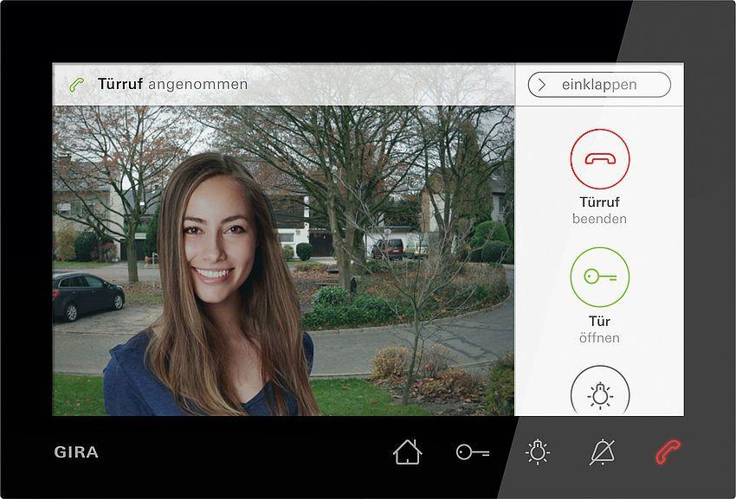Eigenschaften
GTIN:
4010337053408
HAN:
1209005
Farbton
schwarz
Montageart
Tischgerät
Werkstoff
Kunststoff
Bildsystem
PAL
Installationstechnik
2-Draht
Farbausprägung
Schwarz m

